ESQUERDES A L’ARENY: EL PERILL CONTINUA

Miquel Anguera, “Beatet”

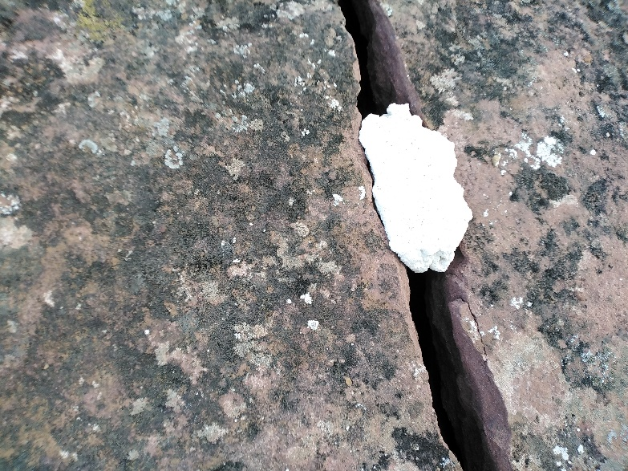
05-06-2024
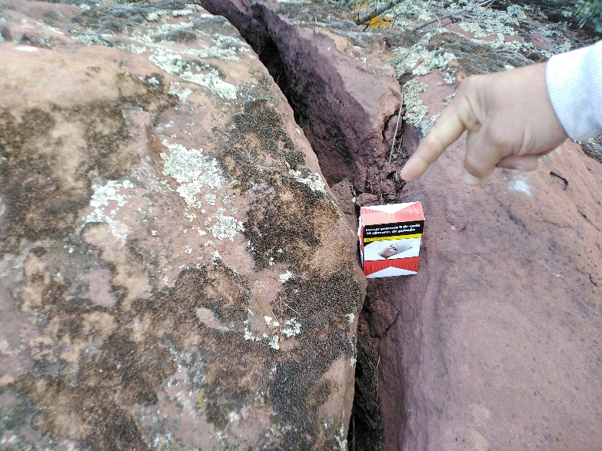
L’altre dia (el proppassat dissabte dia 1) vam tornar a anar a l’Areny (pel camí no tancat de carro), per mirar com estaven les esquerdes que fa un parell d’anys vam detectar a tocar del penya-segat que mira Mont-roig i que havíem comunicat a l’Ajuntament perquè es fes el que calia, donada la gravetat, o no, de les escletxes detectades al preciós lloc prehistòric de l’Areny, compartint el terme municipal de Vilanova d’Escornalbou i Mont-roig.

No som pas ni tècnics ni experts (els 4 amics que hi vam anar) en aquests temes geològics, però, vam voler plasmar en unes poques fotos l’estat actual de les esquerdes per poder-les comparar amb les fotos de fa uns pocs mesos i les de fa 2 anys. El paquet de tabac que vam posar a la foto dona una mica de referència a l’amplada de l’esquerda detectada fa dos anys.
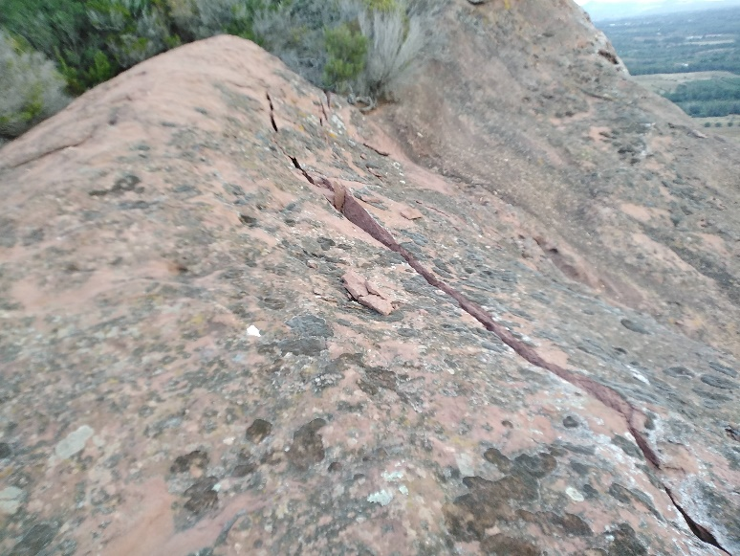
Esperem que ben aviat se’ns pugui donar més informació de com està l’estudi d’aquest tema i les possibles reparacions.

També vam veure i comprovar que el senderó dels Carlins que l’Ajuntament va tancar per precaució, algun vàndal se l’ha passat pel folre i no hi havia cap indicació, amb la tanca per terra i allunyada.

D’haver plogut molt, segurament (diem segurament), les esquerdes estarien més obertes donada la sabuda incidència de l’aigua dins les escletxes de les pedres. Des l’antiguitat que se sap això.

